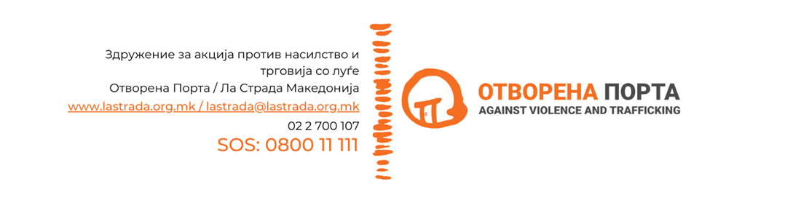
ПОВИК ЗА ОРГАНИЗАЦИЈА НА НАСТАН
За правни и физички лица

Здружението за акција против насилство и трговија со луѓе Отворена Порта/Ла Страда објавува Повик за организирање на настан за одбележување на соработката помеѓу Северна Македонија и украинските бегалци кои се наоѓаат во Северна Македонија. Настанот ќе биде организиран во Скопје помеѓу 18-ти и 22-ри март.

Позадина:
Северна Македонија им обезбеди засолниште на украински граѓани кои бегаат од конфликтот, поттикнувајќи соработката и солидарноста помеѓу домашната заедница и бегалците. За да се прослави оваа соработка и да се слави духот на единството, во рамки на проектот предвиден е настан кој ќе ги обедини украинските бегалци, клучните чинители и давателите на услуги.
Со текот на војната во Украина, голем број на украински бегалци бараат засолниште во соседните земји, вклучувајќи ја и Северна Македонија. Во последните две години, Отворена Порта/Ла Страда соработува со граѓански организации и останати чинители со цел да обезбедат суштинска поддршка на украинските бегалци кои престојуваат во Северна Македонија.
Цел:
Организирање на настан со цел одбележување на двегодишната соработка со бегалците од Украина, како дел од кампањата којашто Отворена Порта ја спроведува во рамките на проектот “Celebrating Two Years of Support for Ukrainian Refugees in North Macedonia” финансиран од страна на Амбасадата на Соединетите Американски Држави во Северна Македонија. Настанот има за цел, да ја истакне врската помеѓу украинците и македонската заедница, нагласувајќи ги врските на солидарност и пријателство. Настанот треба да се одржи во периодот од 18ти до 22ри март во Скопје и предвидено е да собере најмалку 50 лица.

Потребна документација за аплицирање и критериуми за апликантите

Во рамките на овој повик треба да се испрати понуда коja вклучува изработка на следнотo:
- Програмска спецификација- план за подготовка на настанот и активности кои треба да содржат:
- Предлог за локација на настанот
- Предлог за модератор на настанот
- Предлог сценарио кое ќе содржи план за спроведување на настанот
- Предлог програма за размена на македонската и украинската култура и традиција на настанот
- Предлог за промоција на постоечки видеа за време на настанот
- Предлог за соработка и промоција на настанот со медиумите.
- За понудувачот:
- Кратка биографија на тимот/техничкиот персонал, ангажиран за подготовка на настанот.
- Историја на организирање на настани за покревање на јавната свест.
- Способност за ефективна примена на високи производствени и технички стандарди со цел одржување на високи нивоа на професионализам.

Задачи
Избраната компанија/консултанти ќе треба да ги изработи следниве задачи:
- Да предложи и обезбеди соодветна локација на настанот;
- Да ангажира модератор за настанот;
- Да предложи креативно сценарио за настанот и нацрт план за одобрување од страна на Отворена Порта;
- Да ги интегрира насоките и забелешките од Отворена Порта во крајната верзија за настанот;
- Да ги обезбеди сите потребни технички средства за одржување на настанот (обезбедување локација, видеобим, пректор, звучници и друга техничка опрема)
- Да обезбеди кетеринг услуги за храна и пијалоци.
- Да обезбеди преведувачи за потребите на украински и англиски ?
- Да обезбеди високо квалитетни фотографии од настанот
- Да креира и достави покана до сите учесници на настанот (Амбасадори, Претставници од меѓународни организации кои работат со бегалци, Организации од граѓанското општество кои ги поддржуваат бегалците, Украински бегалци кои престојуваат во Северна Македонија)

Временска рамка и вредност на договорот
Вкупната бруто вредноста на договорот не може да надмине 2.500 долари во денарска противвредност.
• Рок за аплицирање: 25 февруари 2024 година
• Избор на изведувач: 27 февруари 2024 година
• Организирање на настан: 28 февруари – 15 март 2024 година
• Спроведување на настанот: 18 – 22 март март 2024 година
Аплицирање и останати информации
На повикот може да се пријават правни и физички лица. Целокупната документација треба да биде доставена на македонски јазик во електронска форма. Компанијата/организацијата која аплицира мора да биде регистрирана за вршење на дејност во Централниот регистар на РСМ.

Начин и рок на аплицирање
Понудите треба да се достават по електронски пат на lastrada@lastrada.org.mk најдоцна до 25 февруари 2024 година, со назнака “Апликација за изработка на кратки видеа“. За повеќе информации и прашања на lastrada@lastrada.org.mk или 075378188.

Процедура за избор
Отворена Порта ќе ги вреднува понудите според обемот и квалитетот на активностите предвидени во концептот, понудената цена и искуството на понудувачот. Отворена Порта се обврзува дека нема да ги користи избраните и одбиените понуди за други цели.

